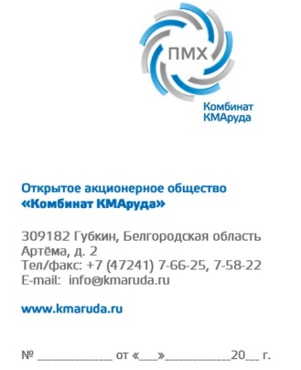
Акционерное общество
“Комбинат КМАруда”

Управление общественного питания и отдыха

г. Губкин

Перечень юридических лиц и индивидуальных предпринимателей, поставляющих (реализующих) пищевые продукты и продовольственное сырье:

- ИП Скорописова Е.И.;
- СССПСПОК «Корочанские сады»;
- ООО «Фотон»;
- ООО «Томмолоко»;
- ООО ТД «Белгородский хладокомбинат»;
- АО «Губкинский мясокомбинат»;
- ООО «Ваш хлеб».

